DOSSIER DE CONCEPTION

JUKEBOX CONNECTE

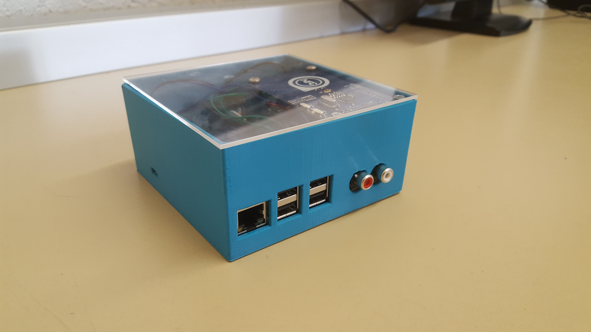

PRÉSENTATION DU BESOIN

1) Mise en situation

Généralement, dans une soirée entre amis, une personne s'occupe de la musique, mais celle-ci n'est pas forcément au goût de chacun. Le jukebox connecté est un objet de divertissement qui lit la musique à la manière d'un jukebox « next gen » permettant ainsi de satisfaire un groupe d’amateur de musique.

2) Le besoin et son marché

Permettre à un groupe de personnes souhaitant partager entre eux leurs musiques en temps réel sur un système audio. L’accélération de la mutation des usages liés à la consommation de musique a marqué l’année 2015: avec désormais 3 millions d’abonnés, soit 5% de la population française, le streaming franchit un cap majeur et s’affirme comme le moteur de croissance de la musique enregistrée.

3) Le contexte du projet et ses objectifs

Pour remédier à cela, nous nous proposons de développer un système de partage de musiques entre les différentes personnes invitées à la soirée.

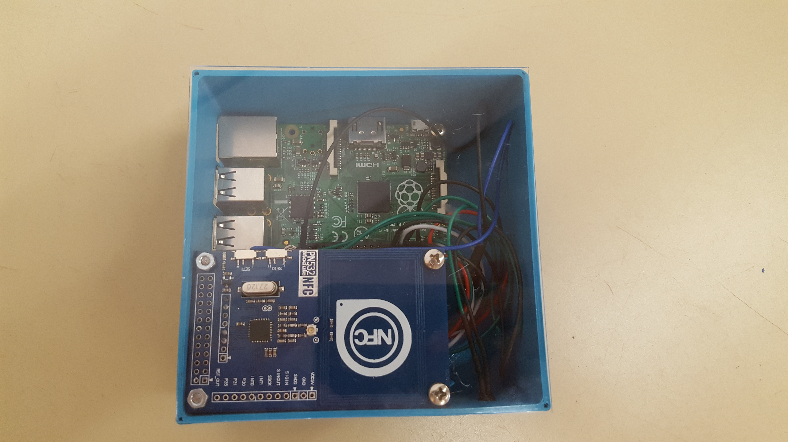

Expression fonctionnelle du besoin

4) Énoncé du besoin

Sur quoi agit-il ?

A qui rend-il service ?

Un groupe de personnes souhaitant partager de la musique
Un système audio

Jukebox Connecté

Dans quel but ?

Permettre à un groupe de personnes souhaitant partager entre eux leurs musiques en temps réel sur un système audio

5) Validation du besoin

Pourquoi ce besoin existe-il ?
- Pour satisfaire un groupe d'amateur de musiques
- Pour permettre à n'importe qui d'ajouter de la musique en soirée
- Parce que la musique ne peut convenir à tout le monde
- Pour adapter la musique aux goûts de chacun

Qu'est ce qui pourrait le faire disparaître ?
- Plus de soirées entre amis( improbable)
- Pas d'accès internet (improbable)

Qu'est ce qui pourrait le faire évoluer ?
- Evolution des modes de communications
Conclusion
En conclusion, le besoin est validé à court terme.

Analyse fonctionnelle du besoin

6) Relations avec le milieu extérieur

Personne souhaitant partager de la musique

Normes

FS8
FS1

Système Audio

Support
Jukebox connecté
FS7
FS2

FS3

FS6
Smartphone
FS4
FS5
Ergonomie

Energie
Milieu Ambiant

7) Listes des fonctions de service

FS1 : Permettre à toute personne de partager sa musique sur un système audio.
FS2 : Être connecté au système audio
FS3 : Être contrôlé à distance depuis un smartphone.
FS4 : Être alimenté en énergie électrique
FS5 : Résister aux agressions du milieu ambiant.
FS6 : Être simple d’utilisation.
FS7 : Être stable sur son support.
FS8 : Respecter les normes en vigueur.

8) Caractérisation des fonctions
Fonctions | Désignation | Critères d’appréciation | Niveau | Flexibilité |  | Observations
 |  |  |  | Limite d’acce-ptation | Taux | Observations
FS1 | Permettre à toute personne de partager sa musique sur un système audio. | - Mise en marche  - Sélection  - Vote  - Choix  - Temps de requête | Programme adapté  Algorithme  1s | /  /  Maximum |  | Dès la mise sous tension.  Gestion de la priorité de lecture avec un algorithme favorisant la répartition des musiques jouées par les utilisateurs.
FS2 | Être connecté au système audio. | - Type de connexion : | RCA  Bluetooth | /  / |  | Les enceintes pourront être connectées,au choix, en RCA, jack 3.5 ou en Bluetooth.
FS3 | Être contrôlé à distance depuis un smartphone. | - Dialogue avec l’interface  - Mode de connexion à l’interface  - Connectivité | Via la page Web  QrCode ;NFC ; ip  Wifi (portée: 8 mètre) ;  Ethernet | /  /  Minimum |  | Connexion aisée à l’aide du NFC et du QrCode.
FS4 | Être alimenté en énergie électrique. | - Alimentation | 230V 50 Hz | / |  | /
FS5 | Résister aux agressions du milieu ambiant. | - Aux chocs | Chute de 80cm | ± 20cm |  | /
FS6 | Être simple d’utilisation. | - Interface  - Réactivité | Simple  1s | /  Maximum |  | L’utilisation doit pouvoir se faire sans explication de fonctionnement et avec une rapidité convenable.
FS7 | Être stable sur son support. | - Stabilité | Support horizontal | ± 10° |  | Il devra être stable sur une surface horizontale.
FS8 | Respecter les normes en vigueur. | - Normes françaises et européennes | / | / |  | /

9-10.Analyse descendante
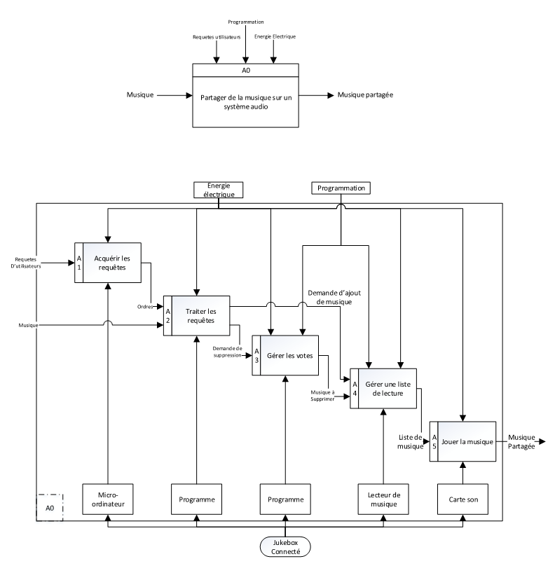
CONCLUSION :
L’analyse descendante met en évidence la présence de cinq sous-ensembles :
- La fonction acquérir les requêtes, assurée par le micro-ordinateur.
- Les fonctions traiter les requêtes et gérer les votes seront toute deux réalisée par un programme.
- La fonction gérer une liste de lecture est assurée par le lecteur de musique.
- La fonction jouer la musique est réalisée par la carte son.

11) Résumé des fonctions techniques

FS1 : Permettre à l'utilisateur de partager la musique sur un système audio.
FT1 : Gérer des requêtes de musique sur le serveur.
FT2 : Diffuser la musique demandée.

FS2 : Permettre à l'utilisateur de contrôler le jukebox depuis son smartphone.
FT3 : Permettre à l’utilisateur d’avoir accès aux fonctionnalités du serveur.
FT4 : Connecter l’utilisateur à l’interface.
FT5 : Contrôler les fonctionnalités du jukebox.
FT6 : Gérer des musiques par vote.

FS3 : Alimenter le système.
FT7 : Alimenter le système en énergie électrique (secteur).

FS4 : Résister aux contraintes extérieures.
FT8 : Choisir des matériaux adaptés et résistants aux chocs pour le boîtier.

FS5 : Être simple d'utilisation et intuitif.
FT9 : Développer une interface web simple (graphiquement).
FT10 : Assurer une utilisation rapide.

FS6 : Être visuellement agréable.
FT11 : Faire en sorte que le boîtier attire le regard (couleurs et design).
FT12 : Permettre à l’application d’avoir une interface graphique propre et agréable au niveau des différents menus.
FT13 : Dimensionner le boîtier pour qu’il soit transportable.

FS7 : Être stable sur un support.
FT14 : Faire qu’il tienne sur tout support horizontal.
FT15 : Assembler les différents composants électroniques du jukebox.

FS8 : Respecter les normes en vigueur.
FT16 : Respecter les normes en vigueur (dans ce domaine, pour la France).

12) Étude des fonctions
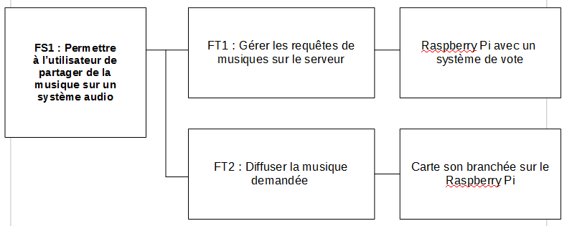

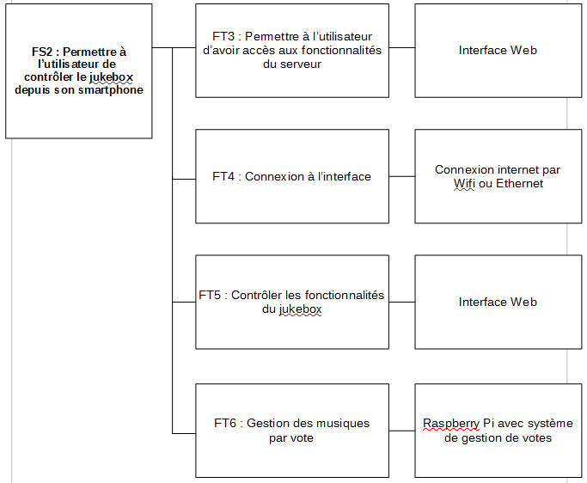

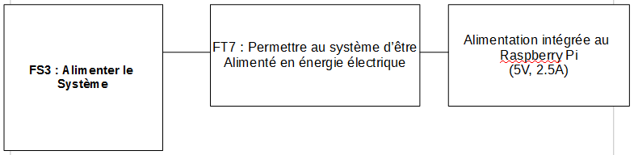

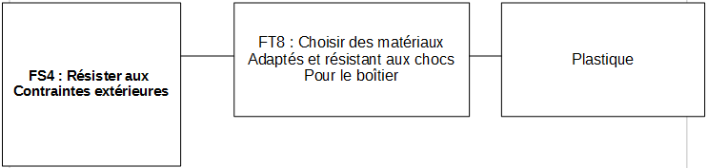

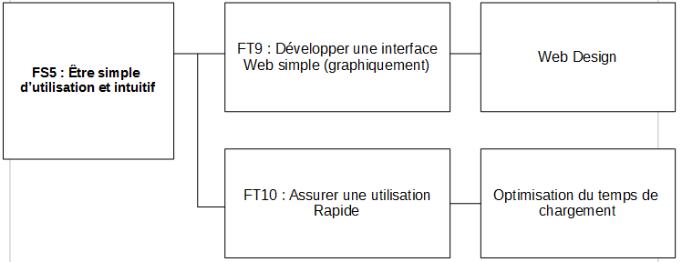

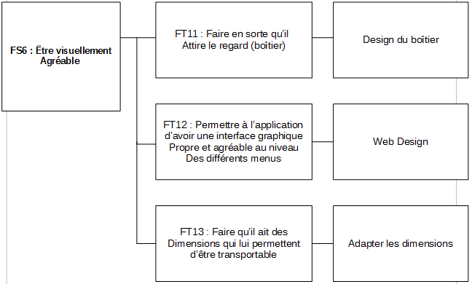

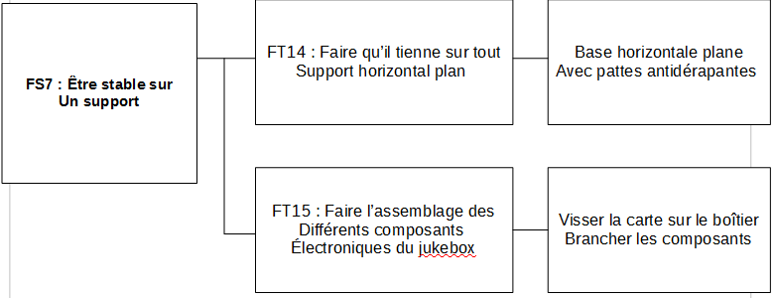

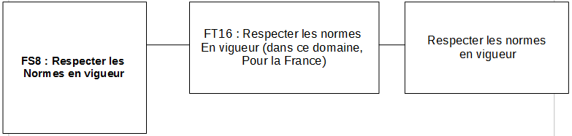

Analyse de FT1 :

FT1 : Gérer les requêtes de musiques sur le serveur.
La fonction FT1 permet de gérer les requêtes de musiques.

Avantages
Inconvénients

Raspberry PI avec système de vote

Le système Mopidy (serveur) est disponible en open source sur le Raspberry et Wifi intégré
Aucun

FT1 : Gérer les requêtes de musiques sur le serveur.
Carte Arduino
Prise en main facile
Ne convient pas pour la programmation de notre système de vote

Conclusion : Nous avons retenue la solution « Raspberry PI avec système de vote ».

Analyse de FT2 :

FT2 : Diffuser la musique demandée.
La fonction FT2 permet de diffuser la musique souhaitée.

Avantages
Inconvénients

Carte son branchée sur le Raspberry PI
Meilleur qualité de son
Prends de la place dans le boîtier.

FT2 : Diffuser la musique demandée.
Sortie audio directe du Raspberry PI
Gain de place pour un boîtier plus compacte
Qualité de son faible

Conclusion : Nous avons retenue la solution « Carte son branchée sur le Raspberry PI ».

Analyse de FT3 :

FT3 : Permettre à l’utilisateur d’avoir accès aux fonctionnalités du serveur.
La fonction FT3 permet de permettre à l’utilisateur d’avoir accès aux fonctionnalités du serveur.

Avantages
Inconvénients

Création d’une interface plus intuitive et graphiquement agréable et est stockée sur le Raspberry PI
Nécessite un smartphone
Interface web

FT3 : Permettre à l’utilisateur d’avoir accès aux fonctionnalités du serveur.
.
Ecran implanté dans le boîtier
Ne nécessite aucun autre appareil pour être utilisé
Une seule personne à la fois peut l’utiliser

Conclusion : Nous avons retenue la solution « Interface web ».

Analyse de FT4 :

FT4 : Connexion à l’interface.
La fonction FT4 permet de se connecter à l’interface.

Avantages
Inconvénients

Connexion internet par Wifi ou Ethernet
Permet d’avoir plusieurs utilisateurs d’être connectés en même temps
Etre doté d’une connexion internet

FT4 : Connexion à l’interface.
Connexion par Bluetooth
Ne nécessite pas une connexion internet
Un seul utilisateur peut être connecté

Conclusion : Nous avons retenue la solution « Connexion internet par Wifi ou Ethernet ».

Analyse de FT5 :

FT5 : Contrôler les fonctionnalités du jukebox.
La fonction FT5 permet de contrôler les fonctionnalités du jukebox.

Avantages
Inconvénients

Interface web
Création d’une interface plus intuitive et graphiquement agréable et est stockée sur le Raspberry PI.
Nécessite un smartphone

FT5 : Contrôler les fonctionnalités du jukebox.
Écran implanté dans le boîtier
Ne nécessite aucun autre appareil pour être utilisé
Une seule personne à la fois peut l’utiliser

Conclusion : Nous avons retenue la solution « Interface web ».

Analyse de FT6 :

FT6: Gestion des musiques par vote.
La fonction FT6 permet de gérer les musiques par vote.

Avantages
Inconvénients

Raspberry PI avec système de gestion de vote
Le système Mopidy (serveur) est disponible en open source sur le Raspberry et Wifi intégré
Aucun

FT6 : Gestion des musiques par vote.
/
/
/

Conclusion : Nous avons retenue la solution « Raspberry PI avec système de gestion de vote ».

Analyse de FT7:

FT7: Permettre au système d’être alimenter en énergie électrique (secteur).
La fonction FT7 permet de gérer les requêtes de musiques.

Avantages
Inconvénients

Alimentation intégrée au Raspberry PI (5V;2,5A)
Pas besoin d’une autre source d’alimentation
Prends plus de place dans le boîtier

FT7 : Permettre au système d’être alimenter en énergie électrique.

Acheter un autre composant pour pouvoir stocker de l’énergie électrique (batterie)
Prends de la place dans le boîtier et a un temps d’utilisation limité
Rends le boîtier plus transportable

Conclusion : Nous avons retenue la solution « Alimentation intégrée au Raspberry PI (5V ; 2,5A) ».

Analyse de FT8:

FT8 : Choisir des matériaux adaptés et résistants aux chocs pour le boîtier.
La fonction FT8 permet de choisir des matériaux adaptés et résistants aux chocs pour le boîtier.

Avantages
Inconvénients

Plastique
Bonne résistance aux chocs et léger. On peut également le faire au lycée
Les composants dans le boîtier n’absorbent pas les chocs

FT8 : Choisir des matériaux adaptés et résistants aux chocs pour le boîtier.

/
/
/

Conclusion : Nous avons retenue la solution « Plastique ».

Analyse de FT9:

FT9: Développer une interface web simple (graphiquement)
La fonction FT9 permet de développer une interface web simple (graphiquement).

Avantages
Inconvénients

Connaître le codage en html
Web design
On peut créer une interface intuitive et qui correspond à notre projet

FT9 : Développer une interface web simple (graphiquement)

/
/
/

Conclusion : Nous avons retenue la solution « Web design ».

Analyse de FT10:

FT10: Assurer une utilisation rapide.
La fonction FT10 permet d’assurer une utilisation rapide.

Avantages
Inconvénients

Optimisation du temps de chargement
Temps d’attente réduit au minimum
Doit toujours être au minimum pour limiter les délais d’attente.

FT10 : Assurer une utilisation rapide

/
/
/

Conclusion : Nous avons retenue la solution « Optimisation du temps de chargement ».

Analyse de FT11:

FT11: Faire en sorte qu’il attire le regard, pour le boîtier (couleurs et design)
La fonction FT11 permet de faire en sorte qu’il attire le regard, pour le boîtier (couleurs et design)

Avantages
Inconvénients

Design du boîtier
Plus intéressant à regarder
Ne convient pas forcément aux goûts de chacun

FT11 : Faire en sorte qu’il attire le regard, pour le boîtier (couleurs et design)

/
/
/

Conclusion : Nous avons retenue la solution « Design du boîtier ».

Analyse de FT12:

FT12: Permettre à l’application d’avoir une interface graphique propre et agréable au niveau des différents menus.
La fonction FT12 permet de permettre à l’application d’avoir une interface graphique propre et agréable au niveau des différents menus.

Avantages
Inconvénients

Web design
On peut créer une interface intuitive et qui correspond à notre projet
Connaître le codage en html

FT12 : Permettre à l’application d’avoir une interface graphique propre et agréable au niveau des différents menus.

/
/
/

Conclusion : Nous avons retenue la solution « Web design ».

Analyse de FT13:

FT13 : Faire qu’il ait des dimensions qui lui permettent d’être transportable.
La fonction FT13 permet au boîtier d’être transportable.

Avantages
Inconvénients

Transportable partout et par tous
Adapter les dimensions
Réduire les dimensions du boîtier au minimum

FT13 : Faire qu’il ait des dimensions qui lui permettent d’être transportable

/
/
/

Conclusion : Nous avons retenue la solution « Adapter les dimensions ».

Analyse de FT14:

FT14: Faire qu’il tienne sur tout support quelconque.
La fonction FT14 permet au boîtier d’être posé sur n’importe quelle surface.

Avantages
Inconvénients

Base horizontale plane avec pattes anti-dérapantes
Peut être posé partout
/

FT14: Faire qu’il tienne sur tout support quelconque.

/
/
/

Conclusion : Nous avons retenue la solution « Base horizontale plane avec pattes anti-dérapantes ».

Analyse de FT15:

FT15: Faire l’assemblage des différents composants électroniques du jukebox.
La fonction FT15 permet d’assembler les différents composants électroniques du jukebox.

Avantages
Inconvénients

Visser la carte sur le boîtier et brancher les composants
Les différents composants ne bougeront pas lors du transport
Rendre le boîtier adapté aux différents composants

FT15 : Faire l’assemblage des différents composants électroniques du jukebox

/
/
/

Conclusion : Nous avons retenue la solution « Visser la carte sur le boîtier et brancher les composants ».

Analyse de FT16:

FT16: Respecter les normes en vigueur (dans ce domaine, pour la France).
La fonction FT16 permet de respecter les normes en vigueur (dans ce domaine, pour la France).

Avantages
Inconvénients

Respecter les normes en vigueur
Le projet est adapté aux différentes normalisations
Plages de mesures imposées

FT16 : Respecter les normes en vigueur (dans ce domaine, pour la France)

/
/
/

Conclusion : Nous avons retenue la solution « Respecter les normes en vigueur ».

13.Tableau de répartition des fonctions techniques
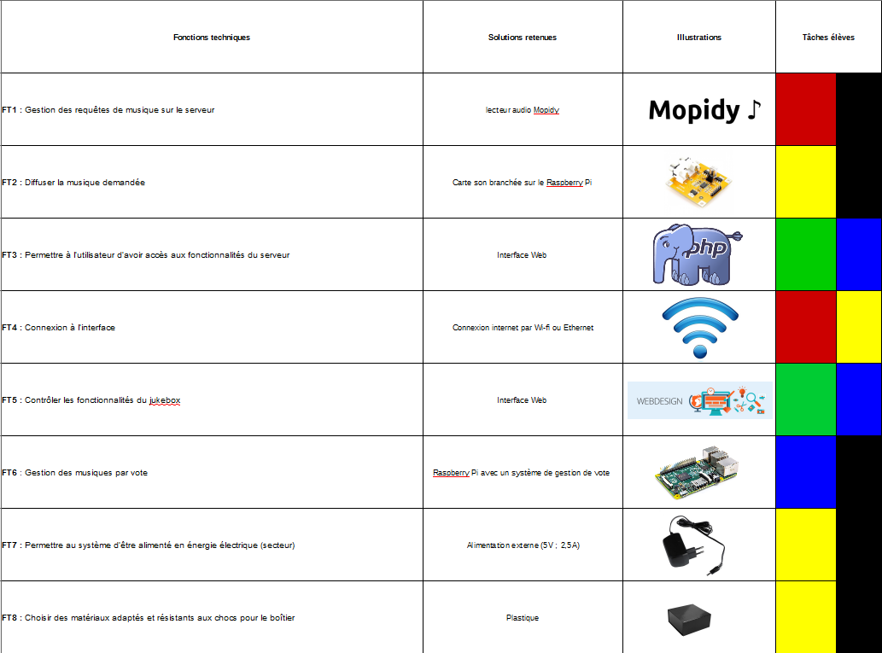
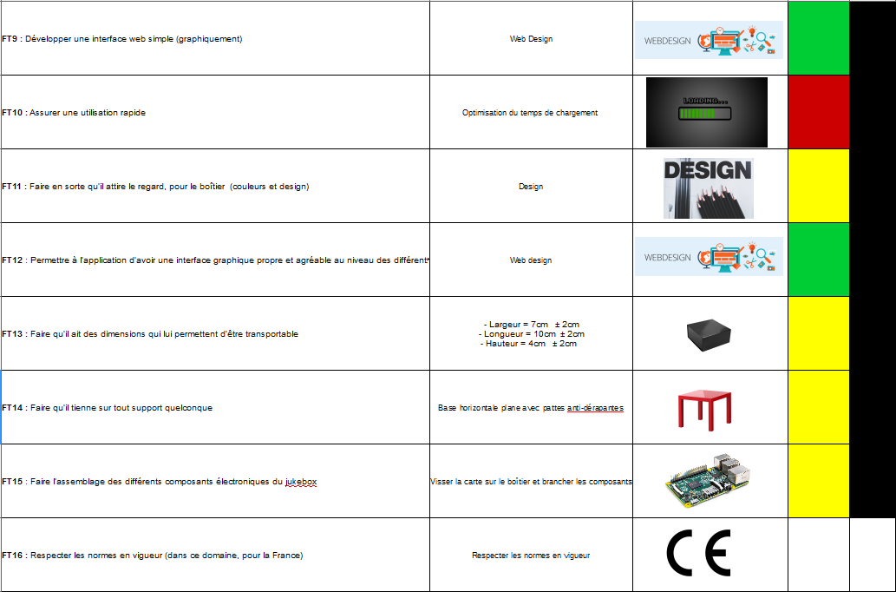

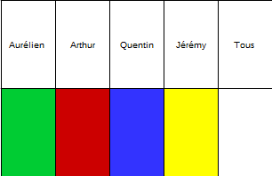

14.

15.Système de requêtes

Dans notre projet nous avons choisi de concevoir un boîtier contenant une carte son (pour avoir une meilleure qualité sonore et permettre aux utilisateurs de connecter des enceintes), un Raspberry pi 3 (qui va avoir pour fonction d’être le serveur, il va permettre aux utilisateurs de se connecter et de pouvoir rechercher leurs musiques) et une carte NFC (pour faciliter la connexion au boîtier)
Dans notre projet on a dû tester et de choisir la meilleure extension de Mopidy.
Mopidy est le serveur qui est installé sur le Raspberry pi 3, lui permettant ainsi de rechercher les musiques que lui demande l’utilisateur. Nous avons choisi de prendre Mopidy pour gérer les différentes requêtes de l’utilisateur car il est en « open source » (il n’a aucun droit d’auteur) et possède de nombreuses options. L’utilisateur effectue les recherches à partir d’une interface web que nous avons créé spécialement pour lui et qui est divisée en deux parties qui sont « recherche » et « playlist », ainsi l’utilisateur peut chercher la musique de son choix et ensuite l’ajouter à une playlist que les différents utilisateurs connectés au Raspberry pi 3 pourront voir et ainsi voter pour les musiques qu’ils souhaiteront passer.

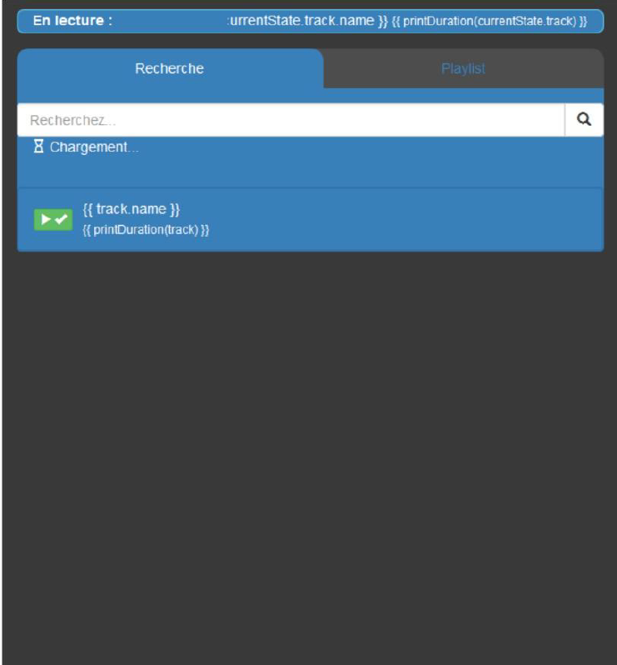

Mais Mopidy possède beaucoup d’extensions mises à jour par les différents utilisateurs et on a dû toutes les tester pour voir celle qui correspondait le mieux au rendu que l’on voulait.
Comme on peut le voir ci-dessous il y a l’extension de base Mopidy et ensuite les différentes extensions que les utilisateurs lui ont rajoutées. Extensions toutes indépendantes les unes des autres. On a tester ces extensions en prenant plusieurs critères en compte qui sont les suivants :
- La rapidité de recherche que nous avions définie à 1s dans le cahier des charges
- Si la musique souhaitée est trouvée.
- Quand la recherche de la musique est terminée l’utilisateur doit pouvoir l’ajouter à la playlist lui permettant ainsi de l’écouter et de la partager avec les autres utilisateurs connectés.

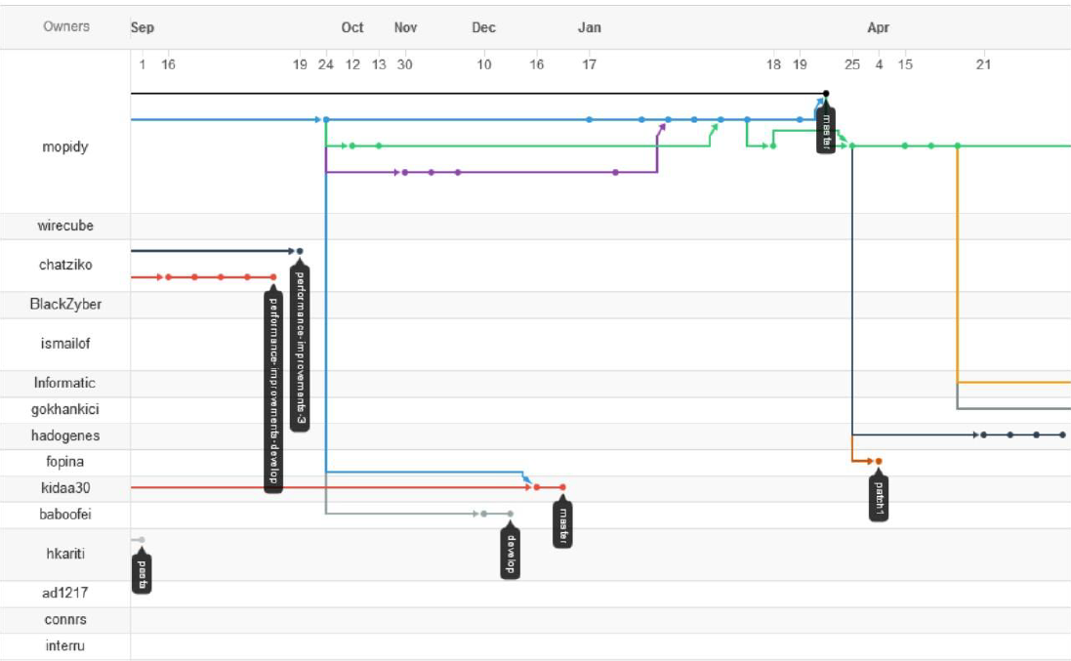

La recherche de musique se fait sur youtube, donc il suffit d’installer l’extension voulue, de lancer plusieurs recherches et de vérifier le temps moyen de réponse pour chaque extension et si chaque musique peut s’ajouter à la playlist.
On a ainsi pu réaliser en même temps mon AMS (Attendu Mesurer Simuler)
On a choisi de tester chaque extension sur 10 recherches avec pour critères ceux que j’ai cité précédemment. Cela m’a permis d’en déduire que la meilleure extension est celle nommée « informatic » car c’est celle qui possède le plus bas temps de recherche et le moins d’erreurs lors de l’ajout de musique à la playlist comme le montre les exemples ci-dessous.

Ici on peut voir que l’extension de base de Mopidy est à 5.52s de temps de recherche moyen, mais nous cherchons à avoir 1s de temps de recherche moyen.

On peut ainsi clairement voir que la meilleure extension parmi toutes celles qui sont mises à disposition est l’extension « informatic ». C’est ainsi que nous avons décidé de prendre cette extension pour faire gérer les requêtes des différentes musiques.

16.Système de vote

On a ensuite cherché différents moyen pour créer ce système de vote, notamment en incrémentant une variable pour le vote négatif dans le fichier JavaScript, pour ensuite l’envoyer au fichier Python, qui va passer la musique si le nombre de votes négatif est égal à celui requis dans les fichiers de configuration :

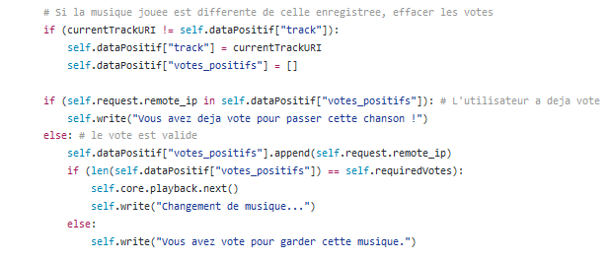
Mais, cette technique avait l’inconvénient de n’avoir qu’un vote négatif et pas de vote positif, mais également elle ne prend pas en compte le nombre de personnes qui ont voté, elle fonctionne sur un nombre fixe de vote pour passer la musique.
On s’est donc tourné vers une autre façon de gérer ce vote. L’utilisateur appuiera sur un bouton sur l’interface web, ce qui déclenche un minuteur de 30sec, période durant laquelle tous les utilisateurs pourront voter pour passer la musique. L’appuie sur un bouton de vote (positif ou négatif) déclenche un script PHP qui va lire la valeur de la variable de vote (positif ou négatif) dans un fichier texte, qui va l’incrémenter et la réécrire dans le fichier texte. Ensuite, au bout des 30 secondes de vote, le JavaScript ira rechercher les valeurs des votes positifs et négatifs, et si les votes négatifs sont plus nombreux que les votes positifs, la musique ne sera pas jouée.
L’interface de vote :
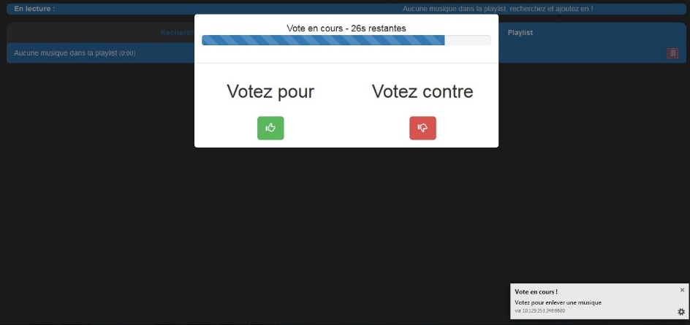

Le script PHP :
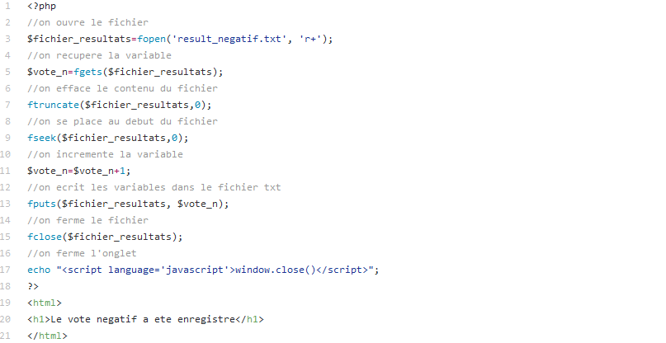

Nous avons décidé de brancher deux composants supplémentaire sur la Raspberry, notamment une carte son, celle intégrée dans la Raspberry étant de mauvaise qualité. Nous avons également décidé d’ajouter une carte NFC, de manière à rendre la connexion à la Raspberry plus facile. Nous avons également pensé à ajouter un bouton d’arrêt pour la Raspberry, avec une LED confirmant qu’elle est bien allumée / éteinte, afin d’éteindre correctement la Raspberry et éviter tous dysfonctionnement provoqué par un débranchement direct. Pour que les composants fonctionnent correctement, il faut bien évidemment les brancher sur les bons pins de la Raspberry mais également une configuration logicielle des cartes, au moyen de lignes de commande. Voici les différents composants choisis :

-La carte son :

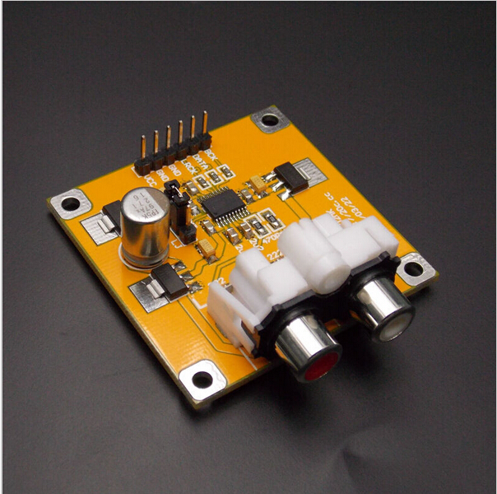

-La carte NFC :
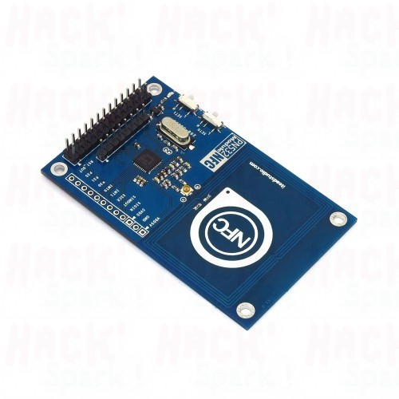

-Le bouton pour éteindre la Raspberry :
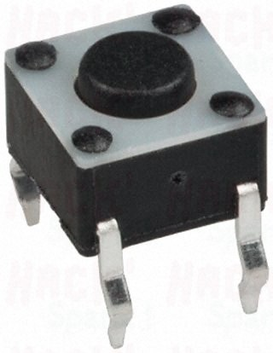

-La LED qui permet de savoir si la Raspberry est allumée :
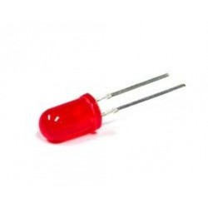

Voici maintenant les différents schémas de branchement des composants, nous avons décidé de connecter les différents composants ensembles au moyen de câbles soudés sur les différentes cartes.
-La carte son :

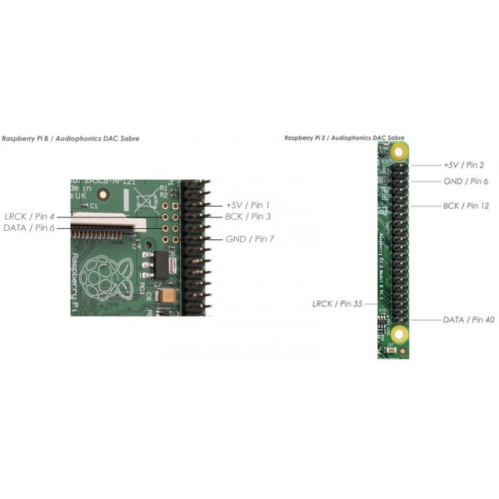

-La carte NFC : -Le bouton d’arrêt ainsi que la LED :

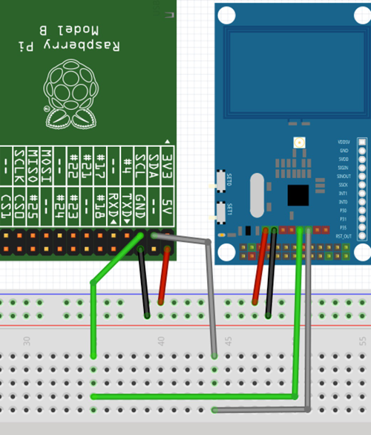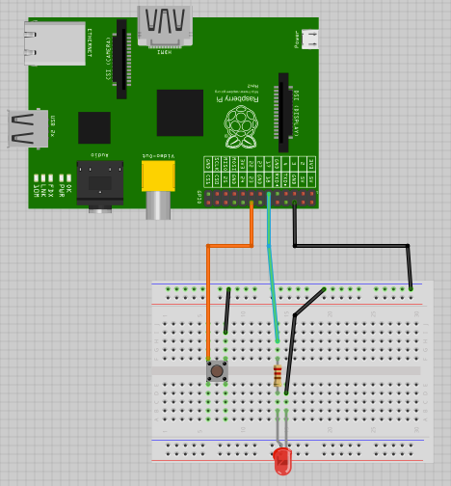

17.Modilisation boîtier

Comme nous avons pu le voir dans le Tableau de répartition des Fonctions Techniques
(13), le travail a été de modéliser le boîtier ainsi que les différents composants placés dedans,
c'est-à-dire : le Raspberry Pi, la carte son et la carte NFC. Pour la modélisation des pièces et du
boîtier, nous avons utilisés Solidworks 2014.

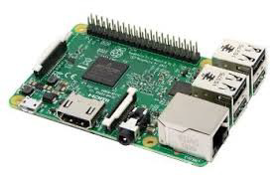
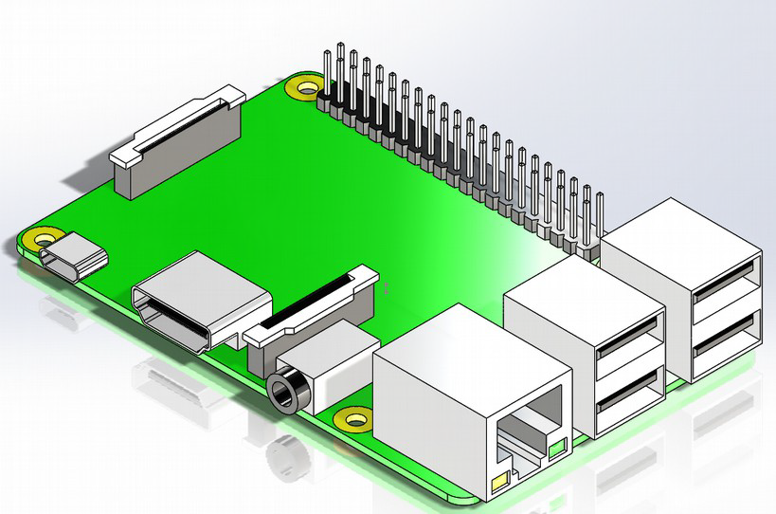
- Raspberry Pi : Et sa modélisation :(prise depuis un site)

La modilisation :
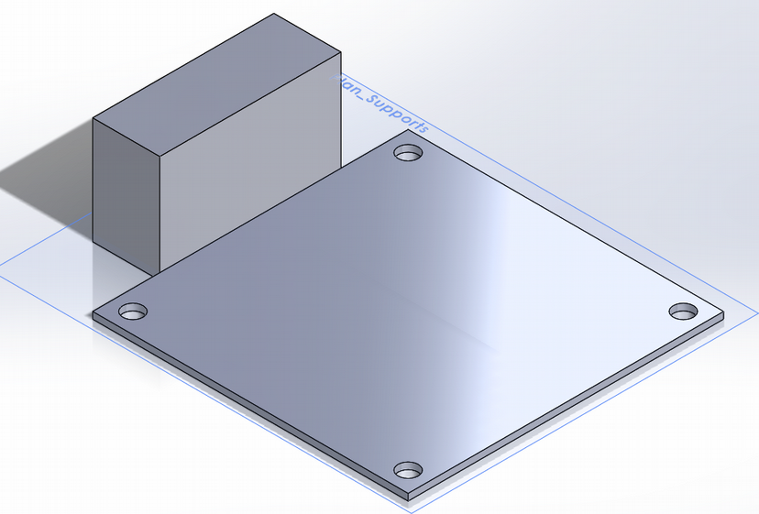
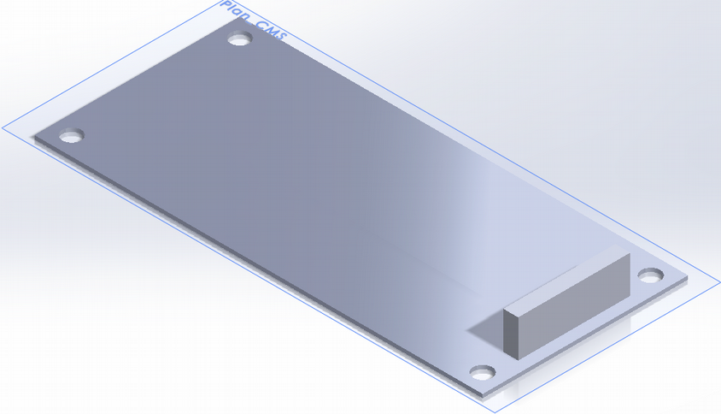

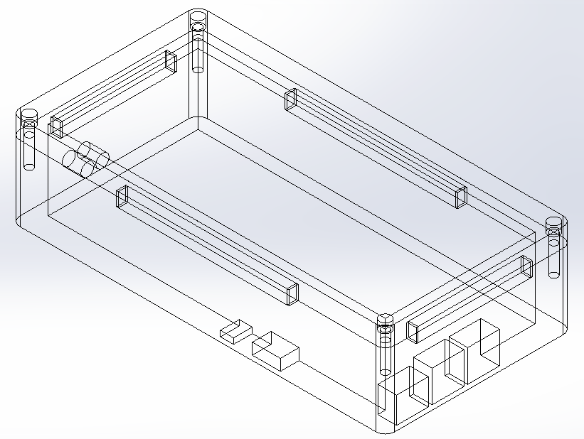

Enfin, en groupe, nous avons pu l'améliorer ; notamment en le
rétrécissant au niveau de la longueur et également en ré-ajustant plusieurs cotes éronnées. Nous
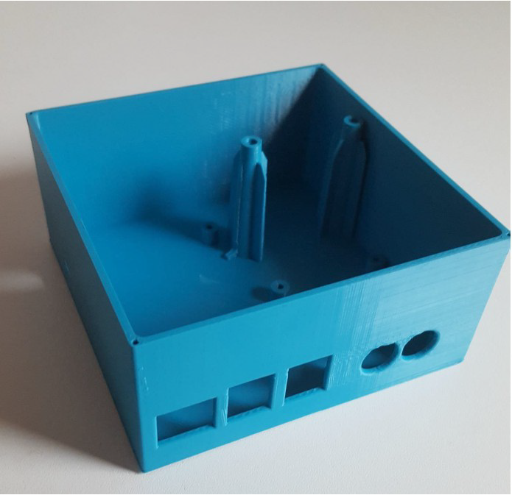
avons donc pu l'imprimer en 3D et voici le résultat :

